
МИНОБРНАУКИ РОССИИ
Федеральное государственное бюджетное образовательное учреждение
высшего образования
«МИРЭА − Российский технологический университет»
РТУ МИРЭА

Практическое занятие № 1

Тема занятия: логика принятия решений в rpa-роботах
Вариант: 11

Выполнил студент 3 курса группы ЭФБО-09-23 Калинин Н.В.

Проверил Громов Е.В.

Москва
2026 г.
Цель работы: сформировать у студентов навыки работы с данными и алго-
ритмами в RPA-сценариях, включая построение циклов и условий для автомати-
ческой обработки данных, формирование отчётов в различных форматах с дина-
мическими именами файлов, корректное применение блоков Puzzle RPA для чте-
ния, записи и обработки данных, а также понимание логики последовательности
действий робота и обеспечение устойчивости сценария к разным объёмам и
структурам входных данных.
В ходе выполнения практической работы студенты должны:
- изучить работу условных конструкций на простых и наглядных примерах;
- научиться реализовывать сценарии выбора в Puzzle RPA;
- получить практический опыт создания RPA-робота с использованием: условий, базовой логики обработки ошибок; понять взаимосвязь между входными данными, логикой сценария и поведением робота;
- сформировать основы алгоритмического подхода к решению задач, применимого при разработке сложных RPA-решений и автоматизации реальных бизнеспроцессов.
Результатом практической работы является разработанный RPA-сценарий, в
котором робот корректно анализирует данные, принимает решения, обрабатывает
нестандартные ситуации в соответствии с заданной логикой.

ПРИМЕРЫ ЗАДАЧ
Пример 1. Прочитать Excel и сохранить данные первой строки
Чтение таблицы
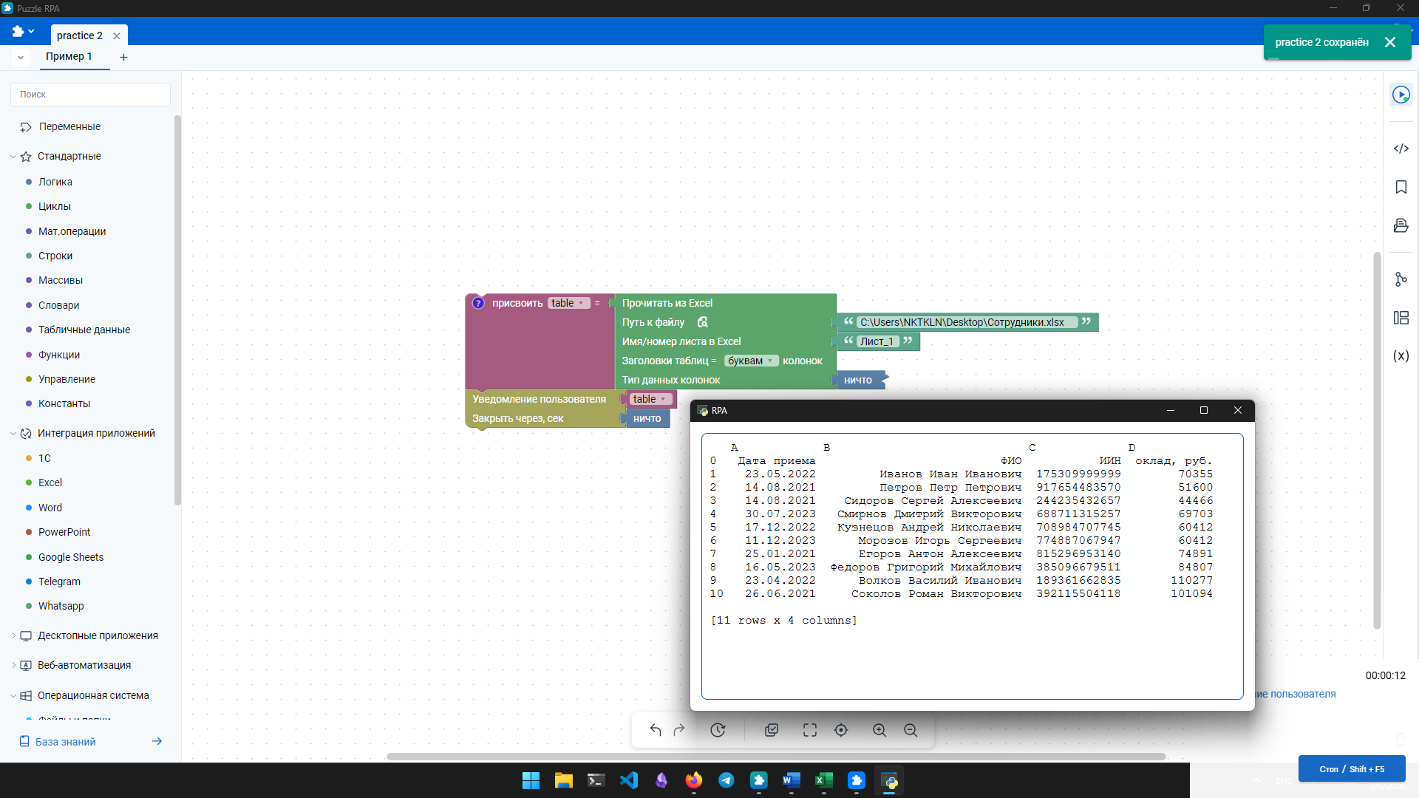
Присвоение переменной данные из конкретной ячейки
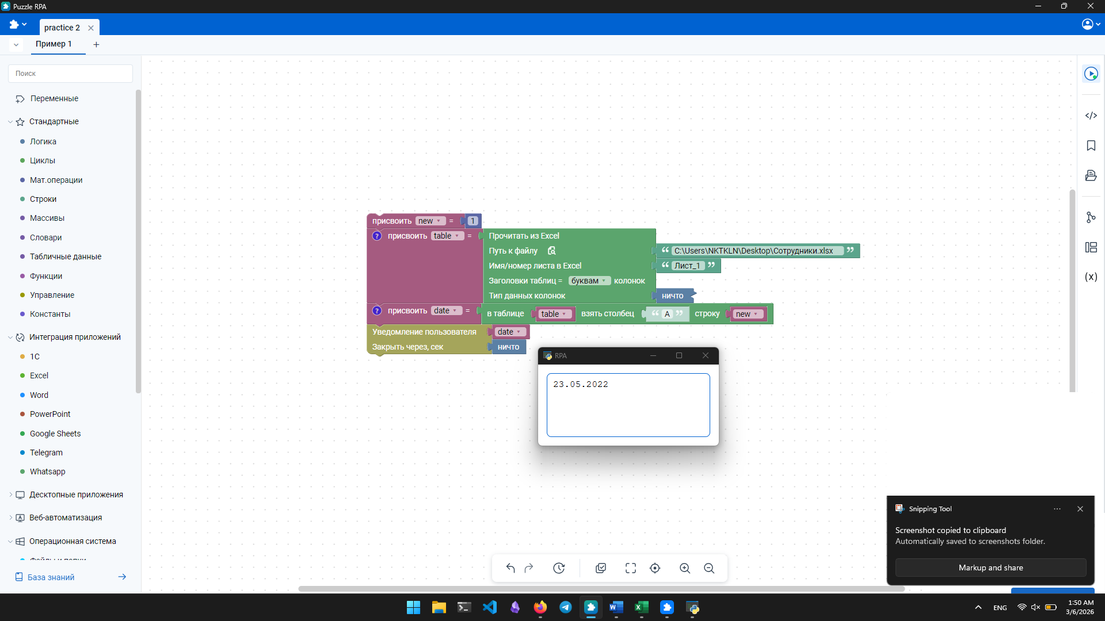
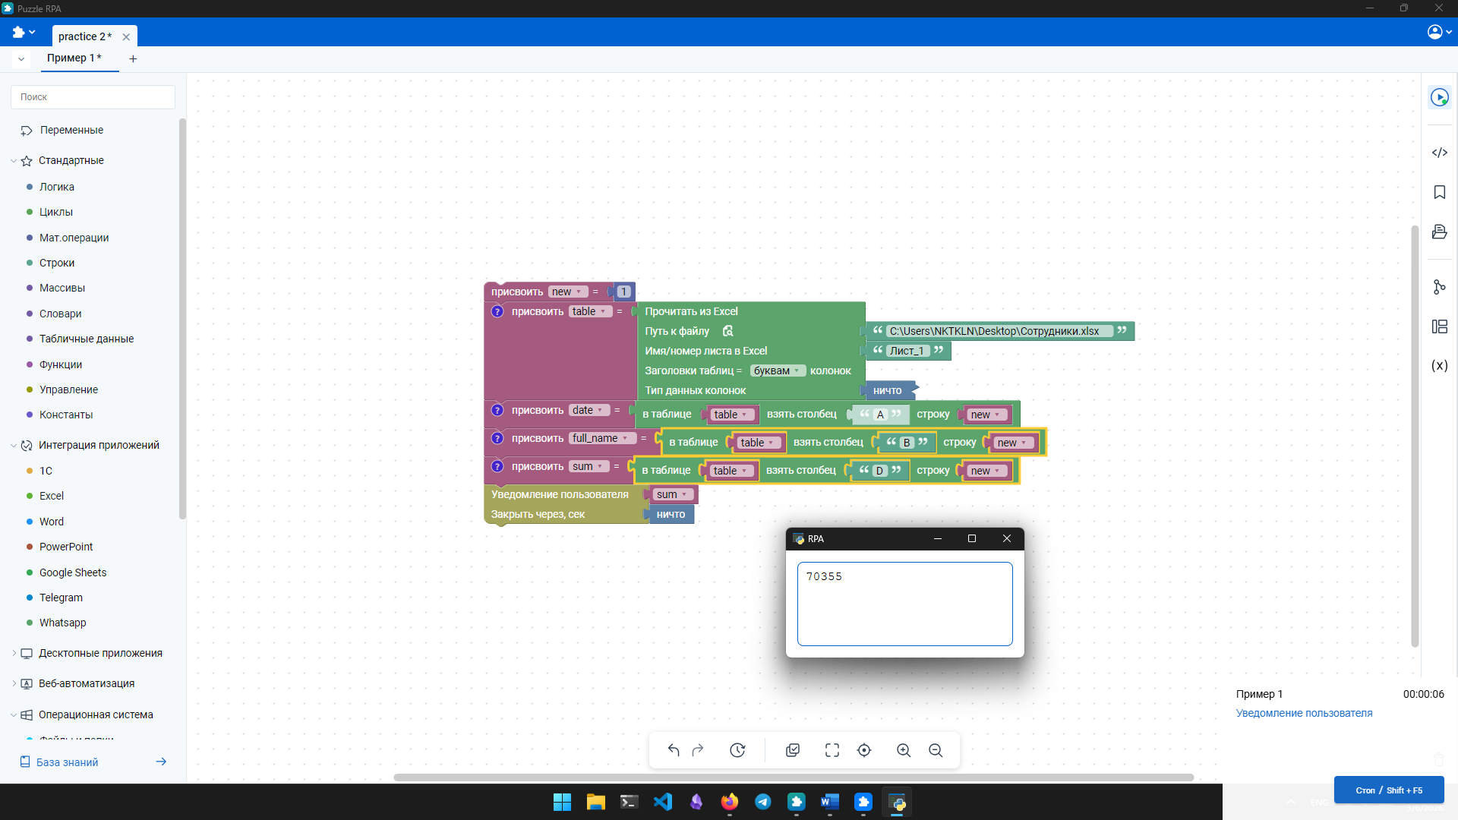
Группируем блоки чтения первой строки из таблицы
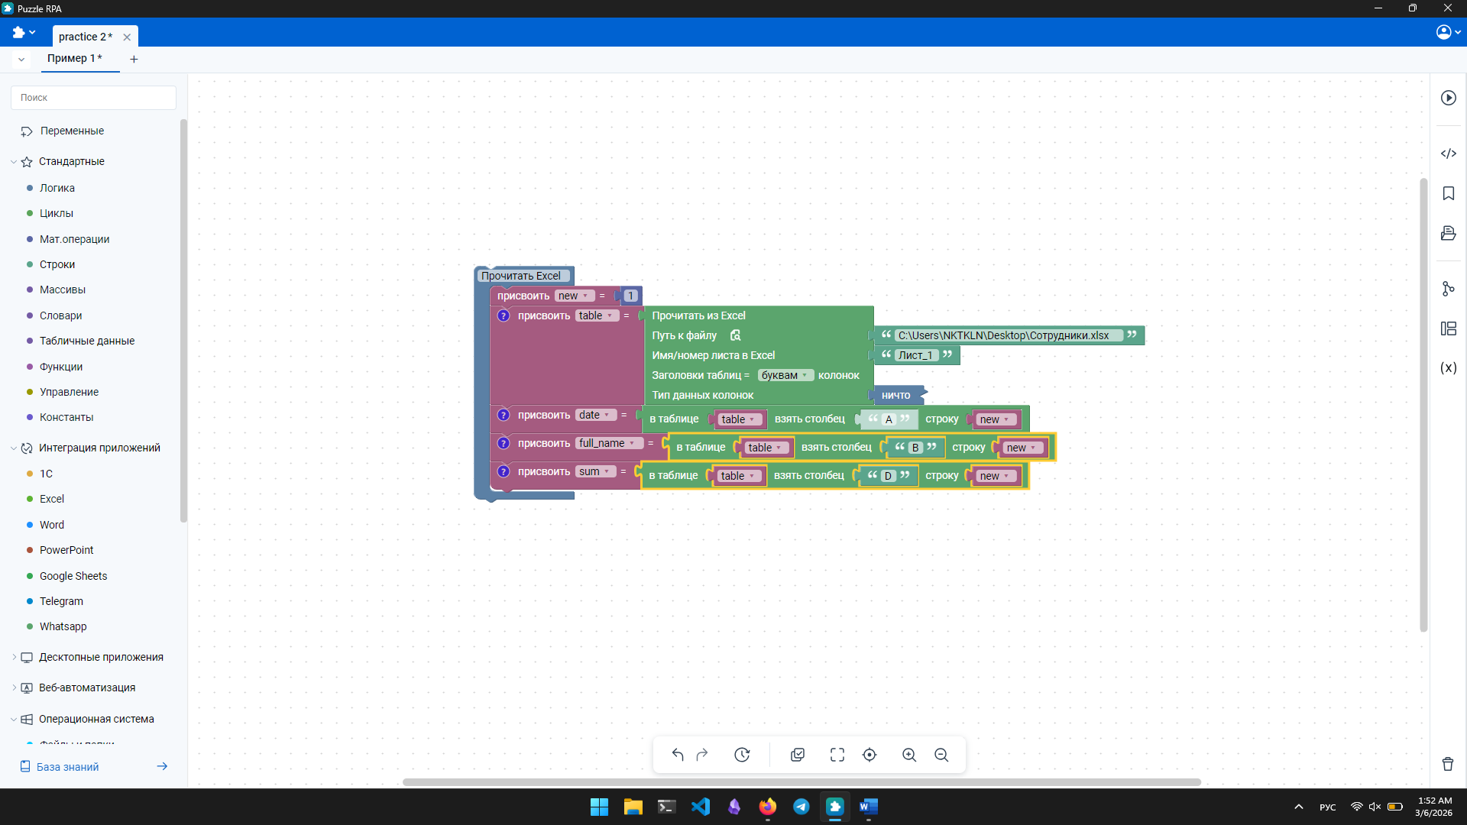
В итоге мы получаем процесс чтения строки под задаваемым номером из заданного файла

Пример 2. Работа с типами данных
Работа со строками, а именно форматирование ФИО, чтобы все начальные буквы были заглавными, а остальные строчными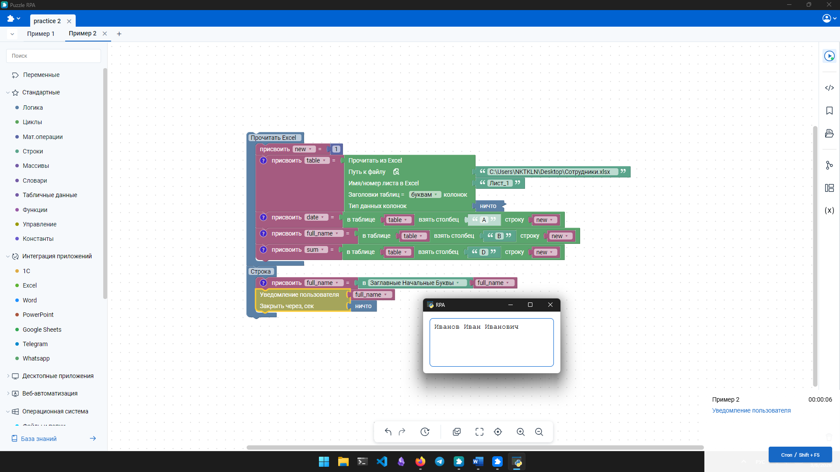
Увеличение суммы на 10%
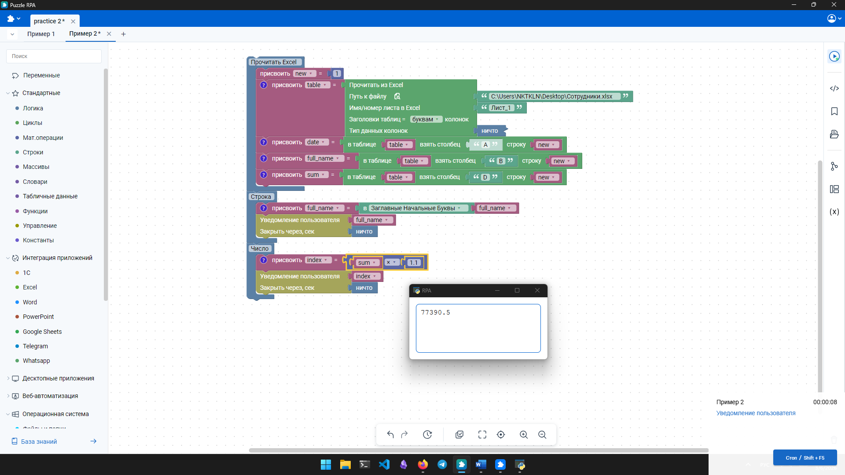

Распарсить дату, используя строковые операции
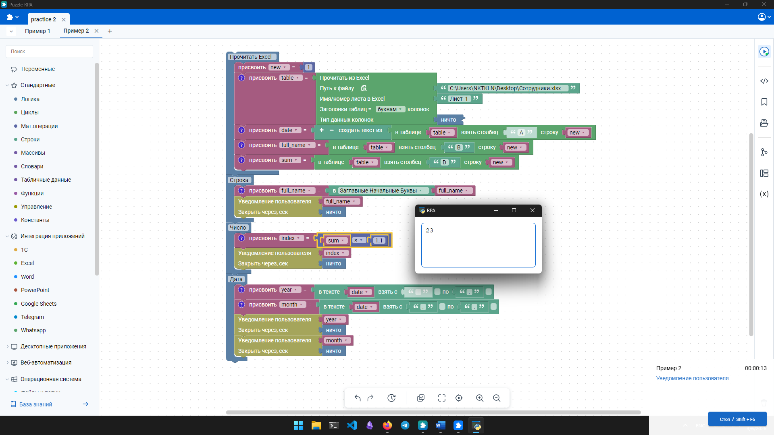

В ходе данного примера мы научились работать с различными операциями над типами данных.

Пример 3. Условие (Если)
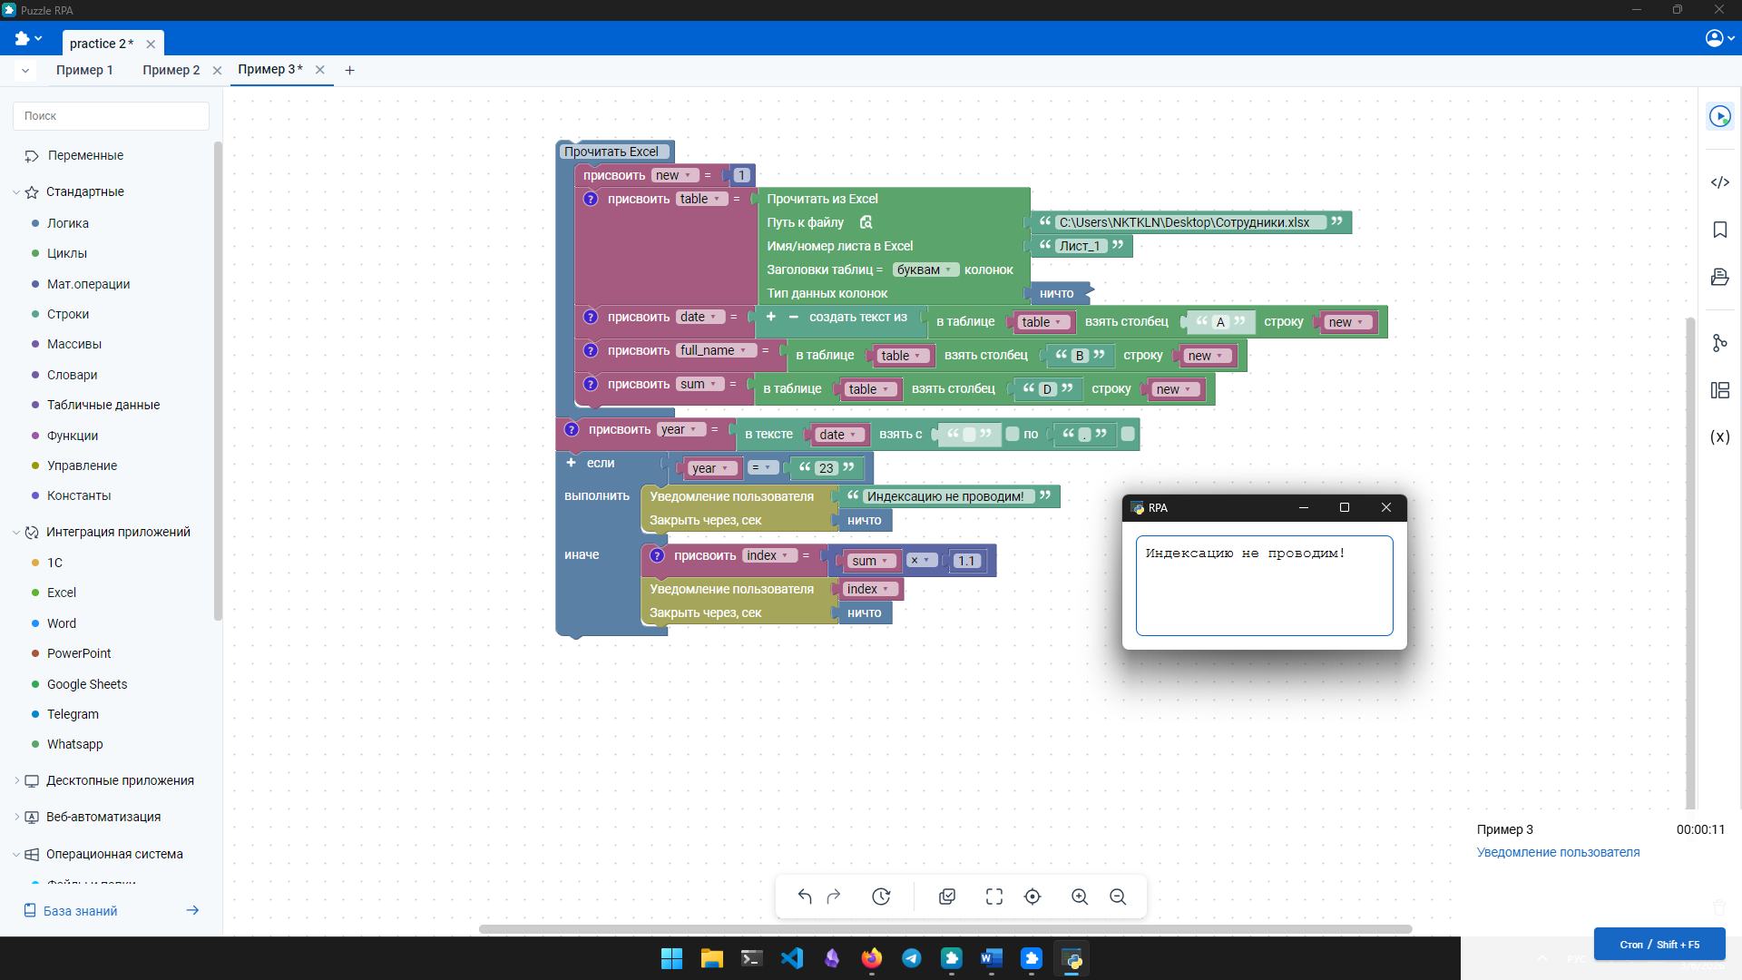
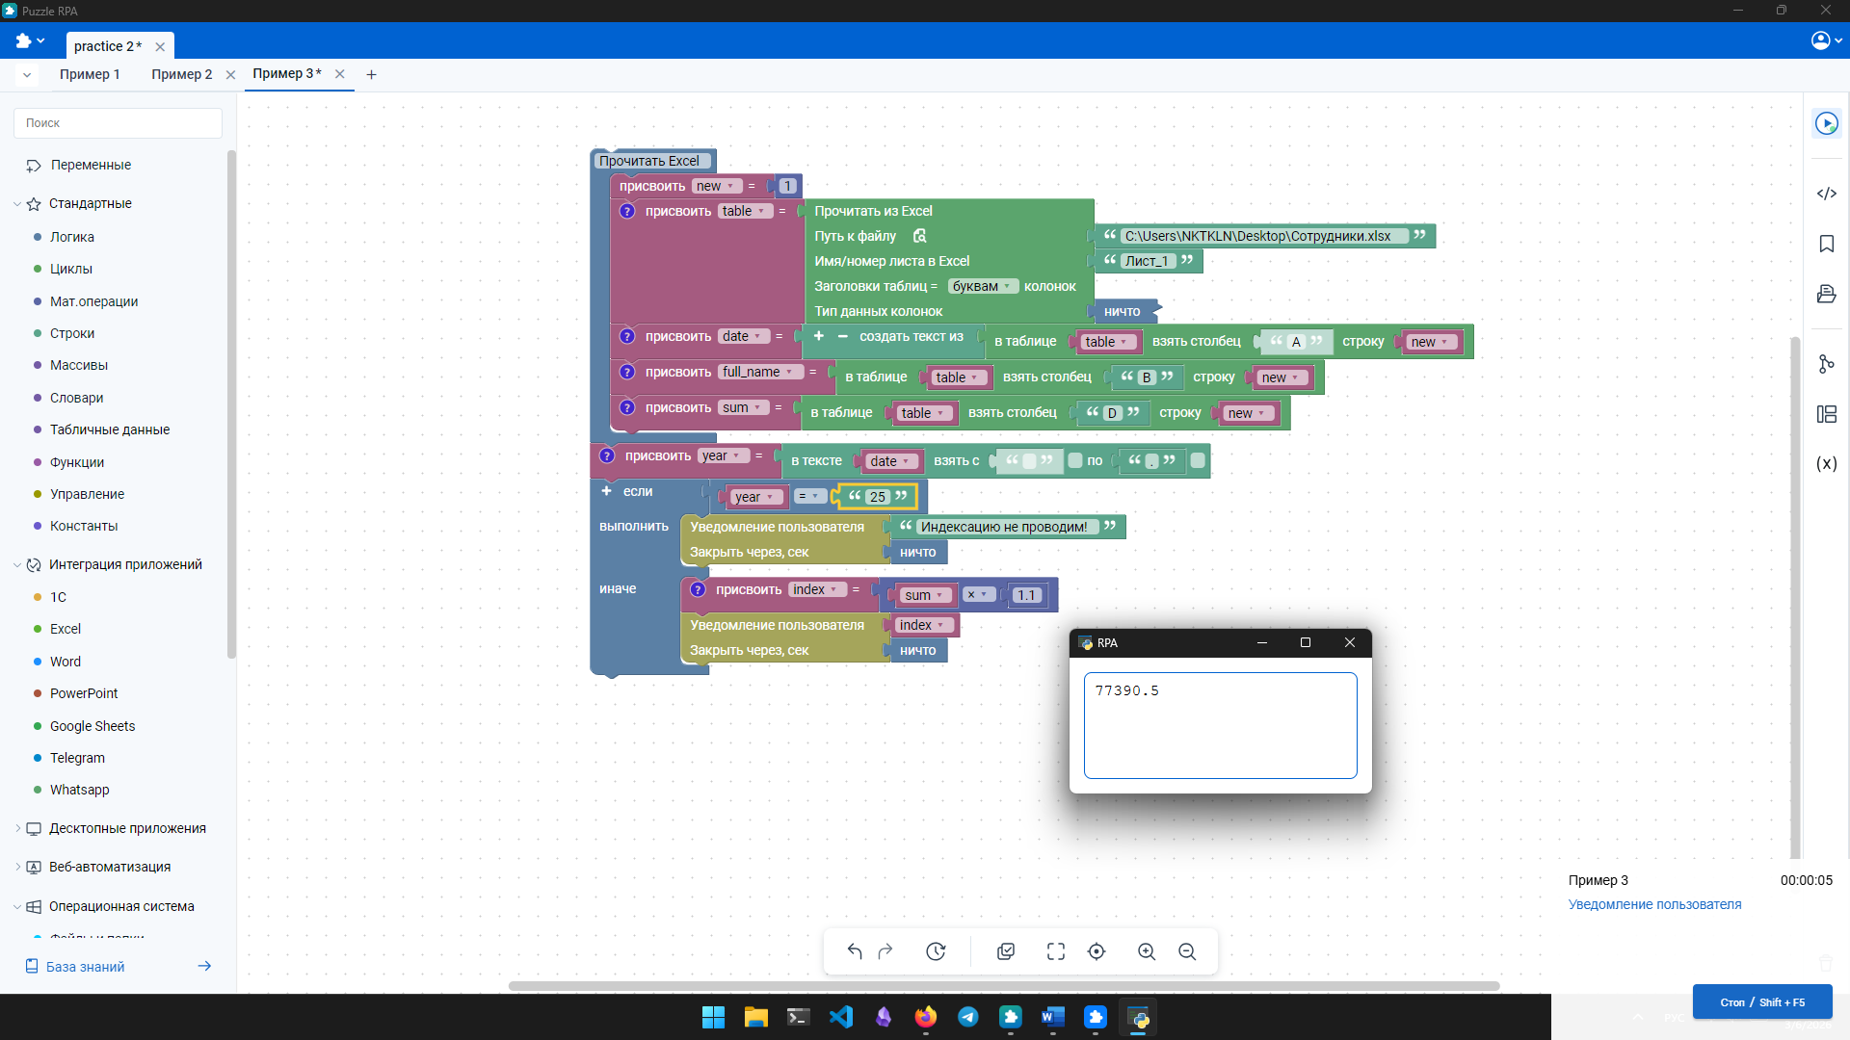
В ходе примера был реализован процесс с условным блоком, который работает по следующему алгоритму:


Пример 4. Алгоритм для всей таблицы
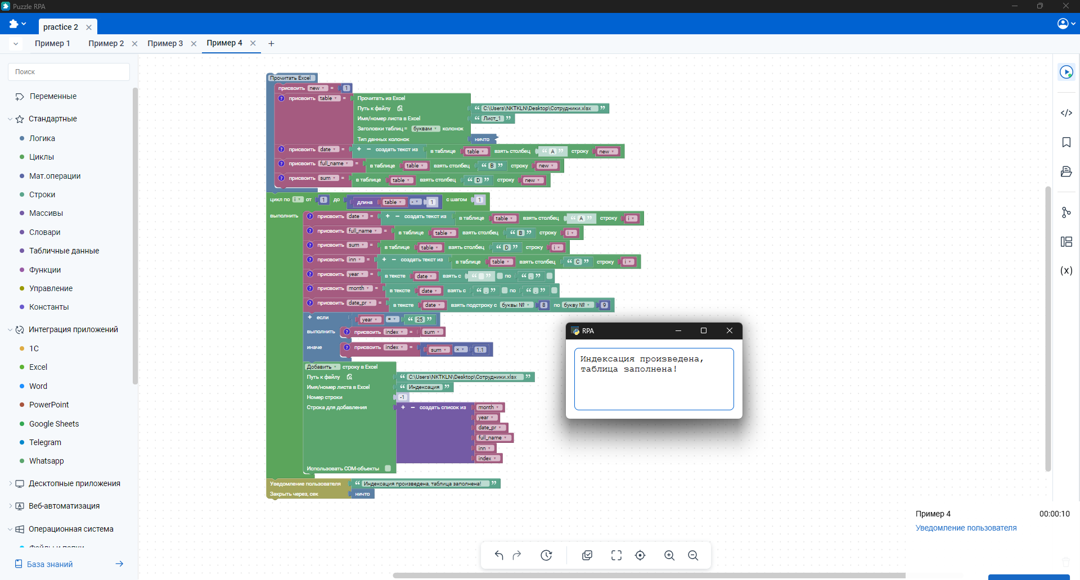
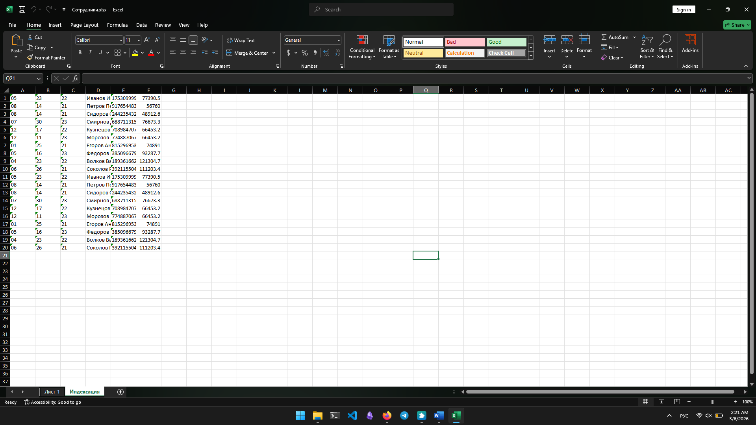
В ходе выполнения примера, был реализован процесс полной индексации таблицы сотрудников, используя циклы, условия и другие функции.

КОНТРОЛЬНЫЕ ЗАДАНИЯ
Контрольное задание 1
Таблица с данными
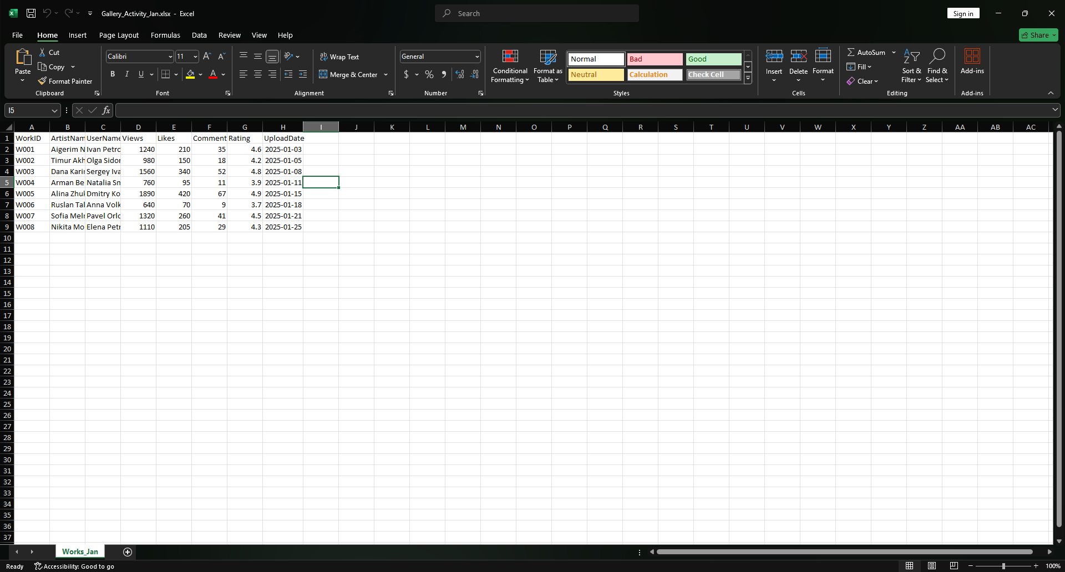
Успешное выполнение кода процесса
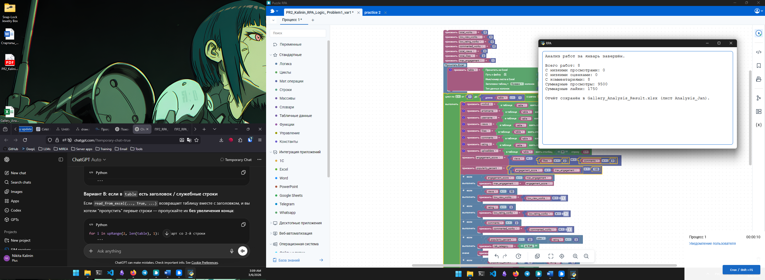
Алгоритм решения: загрузить данные из Excel, очистить и привести поля к нужным типам, затем для каждой работы рассчитать engagement_score и popularity_percent. После этого по условиям определить уровень риска (Critical / High Risk / Stable), одновременно подсчитать общую статистику по просмотрам, лайкам и проблемным работам. Результат — итоговая аналитическая таблица в Excel для выявления популярных и слабых работ.

Таблица с выходными данными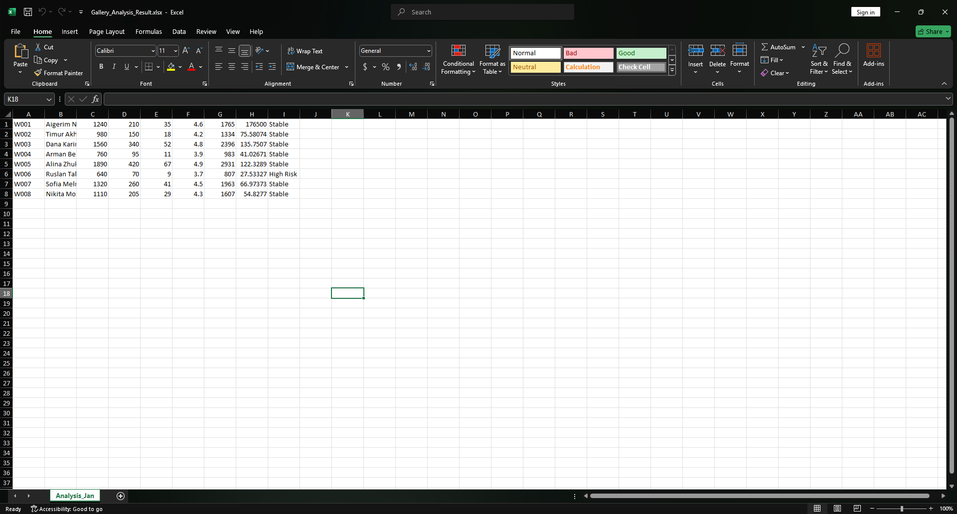

Контрольное задание 2
Таблица с данными
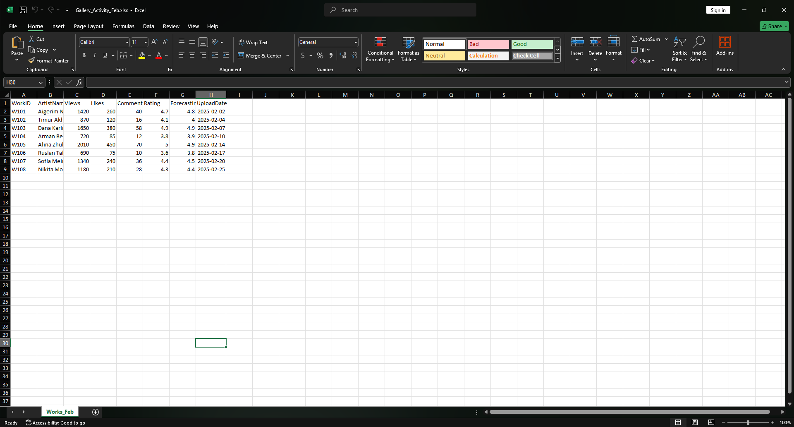

Успешное выполнение кода процесса
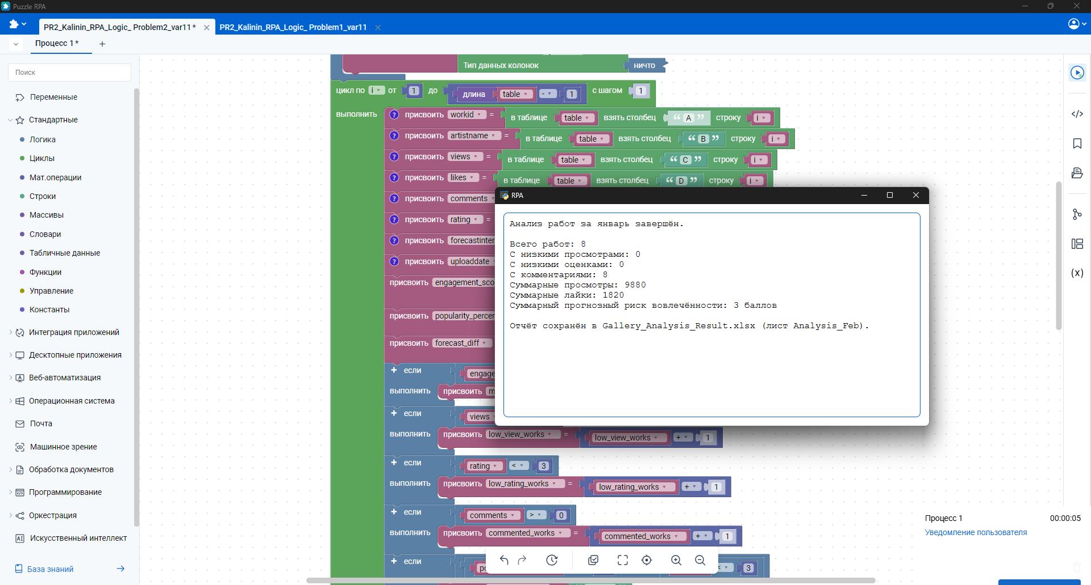
Для второго задания алгоритм дополняется прогнозной оценкой: после загрузки и очистки данных по каждой работе, кроме engagement_score и popularity_percent, рассчитывается forecast_diff — отклонение фактической популярности от прогнозируемого интереса. Далее в цикле каждая работа относится к одной из категорий риска (Critical / High Risk / At Risk / Stable), а её уровень риска переводится в баллы и суммируется в общий показатель total_forecast_risk. В результате формируется Excel-отчёт с прогнозными метриками и итоговое уведомление с общей статистикой и суммарным риском вовлечённости за февраль.

Таблица с выходными данными
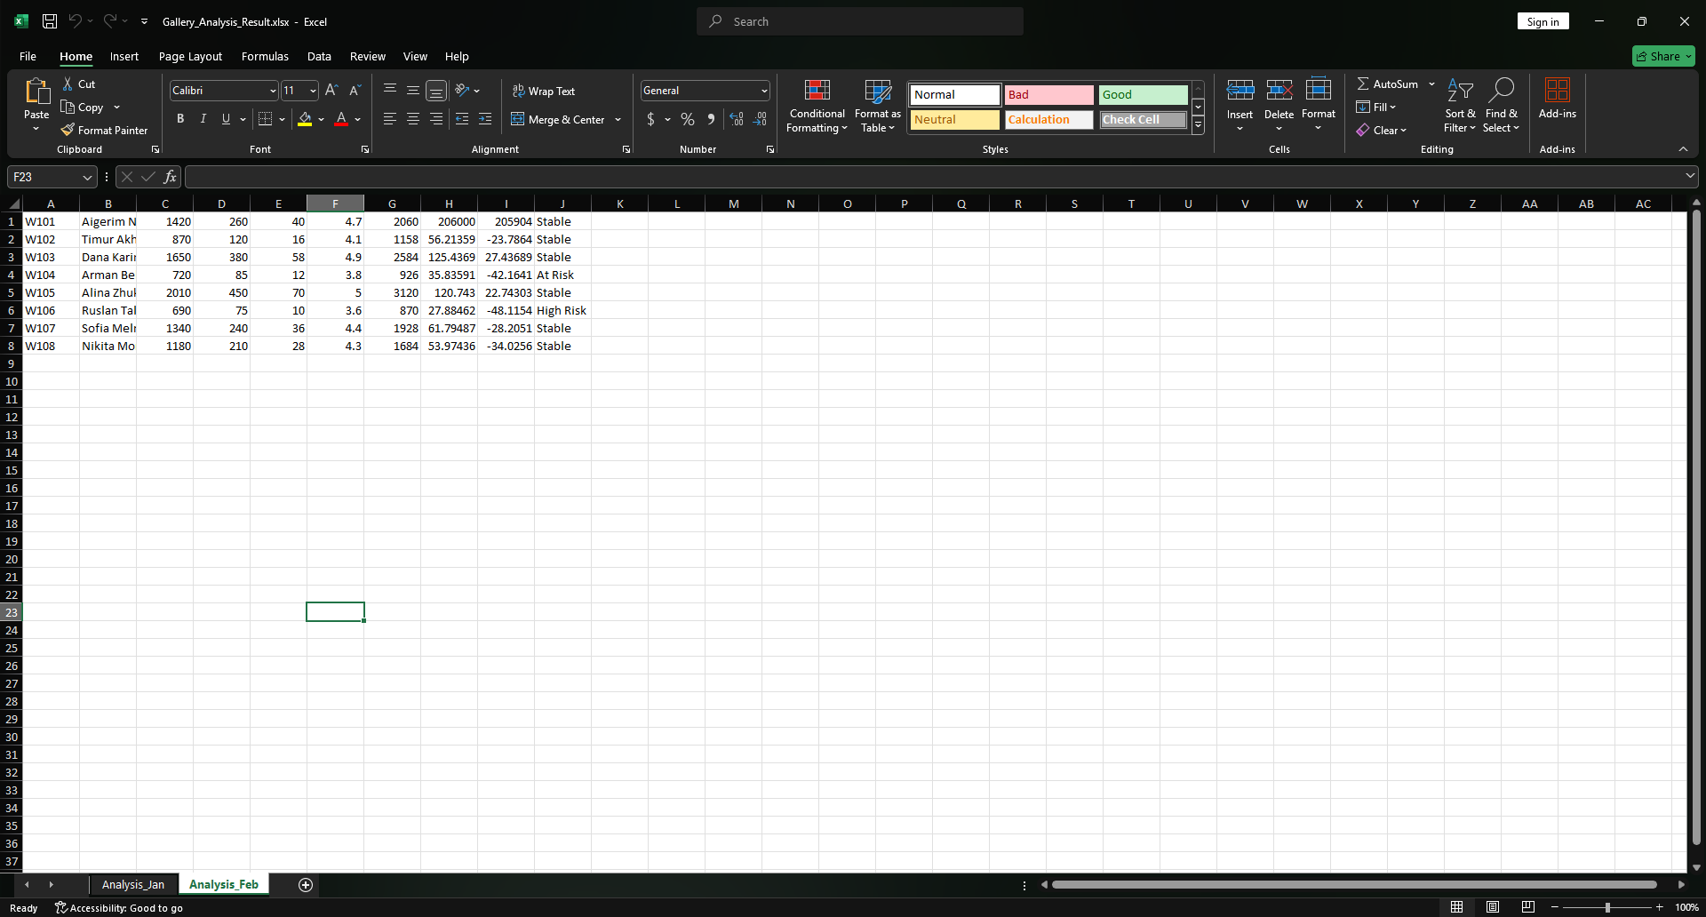

Ссылка на репозиторий: https://github.com/NKTKLN/mirea-puzzle-rpa/tree/main/practice_2

